B U R M I S T R Z S U L E C H O W A
O G Ł A S Z A
I przetarg ustny nieograniczony na sprzedaż na własność

Nieruchomości gruntowych nie zabudowanych przeznaczonych pod zabudowę przemysłową, składy, bazy, usługi różne.

POŁOŻENIE | NR DZIAŁKI | POWIERZCHNIA | CENA WYWOŁAWCZA | WADIUM
Brzezie k. Sulechowa Gmina Sulechów  Ul. Rozwojowa  KW 22035 | 3/12 | 19.485 m² | 644.400,00 zł | 65.000,00 zł
Brzezie k. Sulechowa Gmina Sulechów  Ul. Rozwojowa  KW 22035 | 3/23 | 14.405 m² | 476.500,00 zł | 50.000,00 zł
W pobliżu zbywanych nieruchomości dostępne są następujące sieci uzbrojenia terenu: energetyczna, wodociągowa, kanalizacyjna, gazowa, droga utwardzona. O warunki przyłączenia nabywca nieruchomości winien wystąpić indywidualnie do dysponentów sieci.

Nieruchomości objęte są obowiązującym miejscowym planem zagospodarowania przestrzennego
z przeznaczeniem na zabudowę przemysłową, składy, bazy i usługi różne w tym usługi komunikacyjne i stacje paliw.

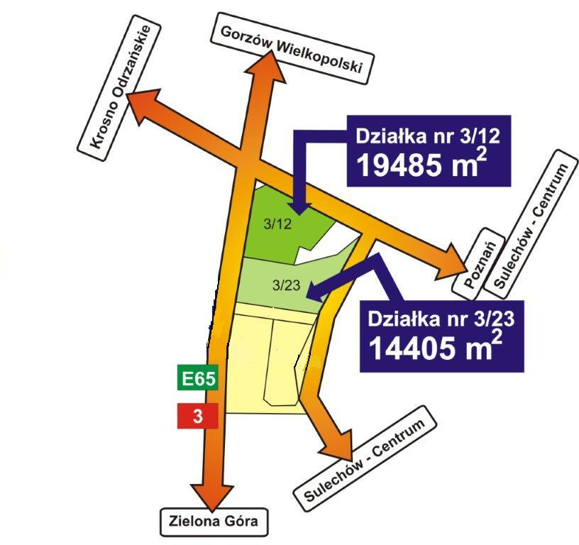

Przetarg odbędzie się w dniu 24 czerwca 2009 roku o godzinie 11:00 w siedzibie Gminy Sulechów przy Placu Ratuszowym nr 6 (RATUSZ), pokój nr 104.

Wadium w podanej wyżej wysokości z określeniem numeru nieruchomości należy wpłacić
w terminie do dnia 19 czerwca 2009 roku konto nr 53 1020 5402 0000 0502 0027 7251 PKO BP Oddział Sulechów.
Dowód wpłaty należy przedstawić komisji przetargowej przed rozpoczęciem przetargu.

W przypadku regulowania wadium wpłaty należy dokonać z takim wyprzedzeniem, aby wyżej wymieniona kwota wadium wpłynęła na konto Gminy Sulechów w określonym w ogłoszeniu terminie tj. do 19 czerwca 2009 roku.

Uczestnikom przetargu, którzy nie wygrali przetargu, wpłacone wadium zostanie zwrócone nie później niż przed upływem 3 dni od daty przetargu.
Termin zawarcia umowy notarialnej zostanie ustalony najpóźniej w ciągu 21 dni od daty przetargu .

Cena wywoławcza nieruchomości nie zabudowanych zawiera podatek VAT w wysokości 22%.

Wadium wpłacone przez uczestnika przetargu, który przetarg wygrał zalicza się na poczet ceny nabycia nieruchomości. Nie zawarcie aktu notarialnego w ustalonym terminie spowoduje odstąpienie od zawarcia umowy,
a wpłacone wadium nie podlega zwrotowi zgodnie z art. 41 ust. 2 ustawy z dnia 21 sierpnia 1997 roku o gospodarce nieruchomościami (Dz. U. z 2004 r. Nr 261, poz. 2603 ze zmianami).

Informacje w sprawie przetargu można uzyskać pod numerem telefonu /068/ 385 11 31 lub w Wydziale Zagospodarowania Przestrzennego i Obrotu Nieruchomościami Urzędu Miejskiego w Sulechowie, pokój nr 121.

Zastrzega się prawo odwołania przetargu.

S U L E C H Ó W, dnia 15.04.2009 r.

